**02554《市场营销原理与实务》导学方案**

府谷杜雅玲

一、登录

电脑： http://one.ouchn.cn/

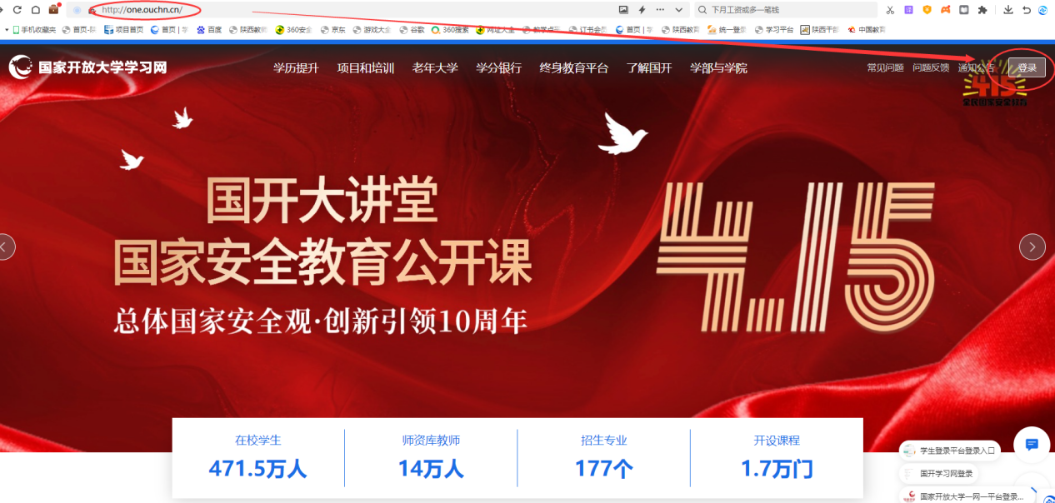在如下页面分别输入学号、密码（跟班主任索要），点击登录，键入指定图标，点击“确定”，便进入个人主页。

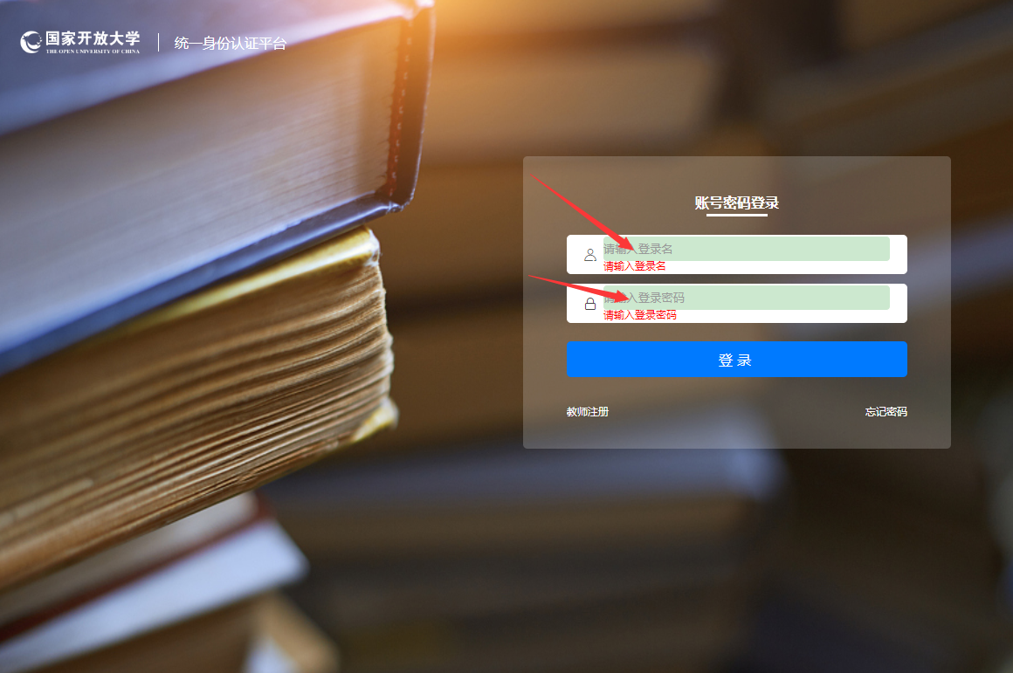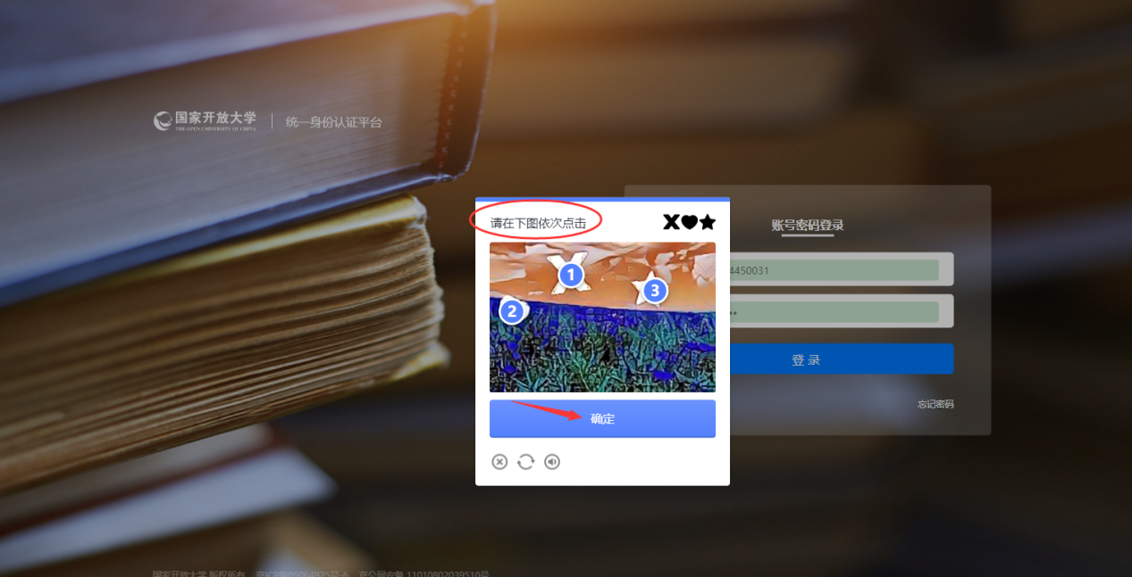

1. 学习

进入个人主页，找到所要学习的课程《市场营销原理与实务》，点击“去学习”

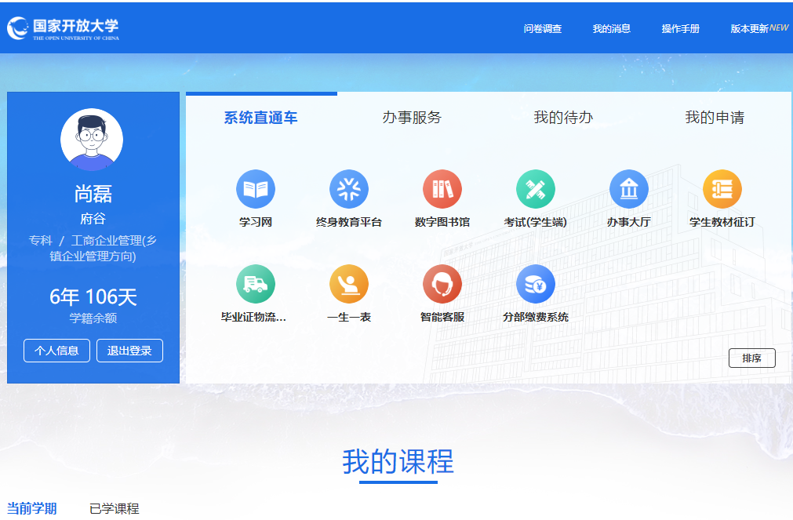

进入课程首页，点击“课程导学”，认真查看“学什么”、“怎么学”、“怎么考”。

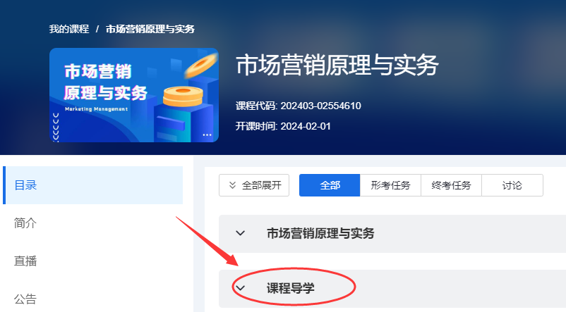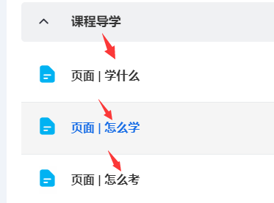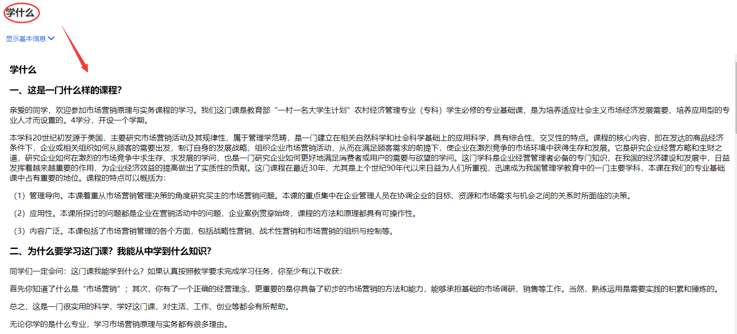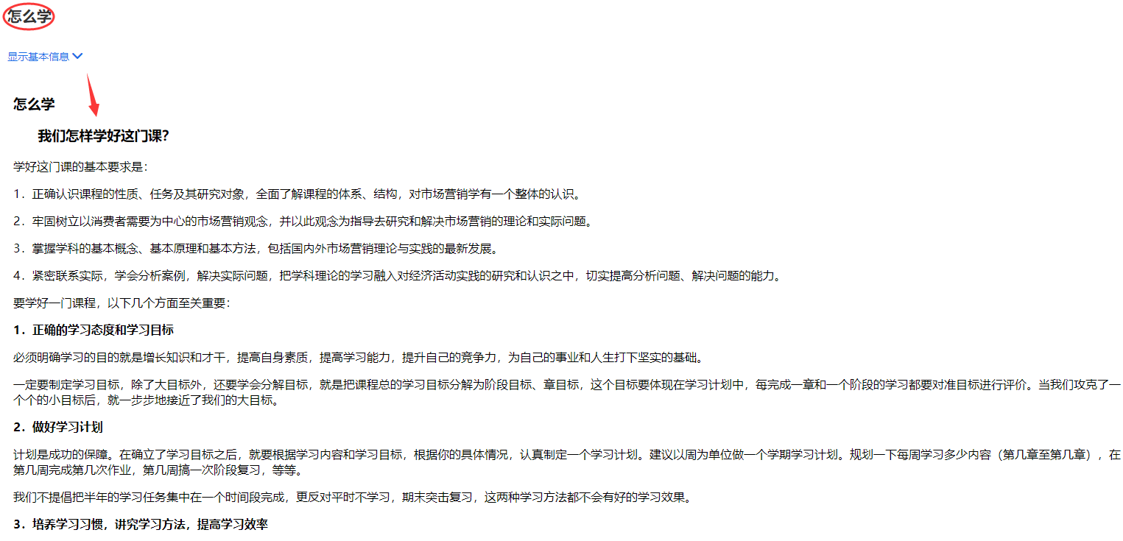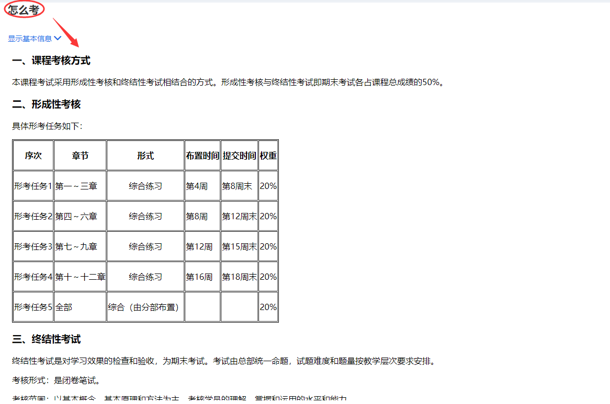

了解完课程的学习方法，我们务必认认真真的开始逐一章节的进行学习，按照课程进度学习完每个章节的内容后可以完成相应的形考任务，点击课程首页的“形考任务”，任务列表下便可出现五个形考任务，关注截止时间，逐一完成即可。

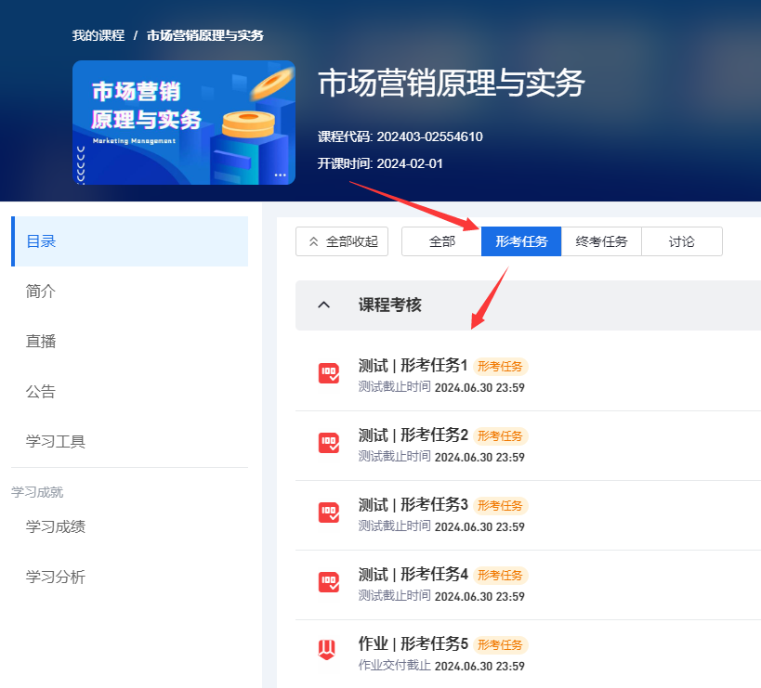

三、讨论

点击课程首页的“讨论”进入非实时答疑讨论区，点击“发表帖子”，发帖必须与课程内容相关，不要发与课程内容无关的帖子，不要发重复帖子。

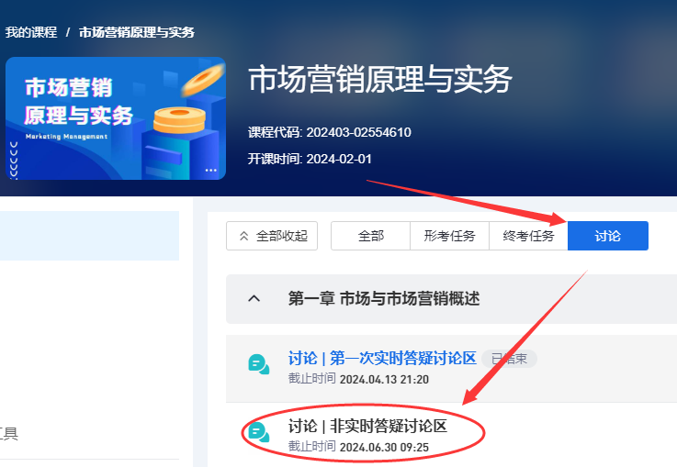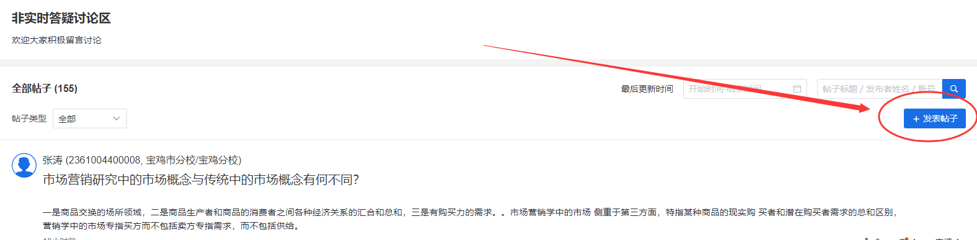

在如下“标题”框和“内容”框中分别输入所要提的问题，点击“保存”即可（温馨提示：每位学员每门课程至少发送10个帖子。）

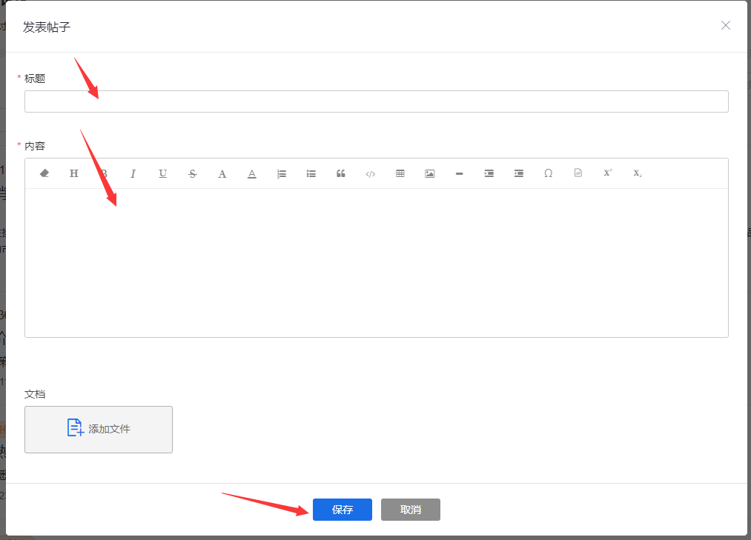

以上便是本课程网上学习全流程，操作过程中如果遇到问题可与我联系13571272632，祝大家学习愉快！